КРУГЛЫЙ СТОЛ
Актуальные проблемы правового регулирования труда и социальной защиты государственных гражданских и муниципальных служащих
(10 февраля 2023 г., г.Москва)

Совместно Федеральным государственным бюджетным учреждением науки Институтом государства и права Российской академии наук, Междисциплинарным Центром правовых исследований в области трудового права и права социального обеспечения, Федеральным государственным бюджетным учреждением науки Институтом философии и права Уральского отделения Российской академии наук проведено научное мероприятие в память о профессоре, докторе юридических наук В. Ш. Шайхатдинове, в связи с празднованием 300-летия РАН и г. Екатеринбурга.

С приветственными и тематическими докладами, приветственными словами к участникам круглого стола выступили Савенков Александр Николаевич, член-корреспондент РАН, доктор юридических наук, профессор, Заслуженный юрист Российской Федерации, Директор Института государства и права РАН (Проблемы правового регулирования государственной гражданской и муниципальной службы в Российской Федерации), представители из г.Екатеринбурга Иванова Светлана Анатольевна, модератор пленарного заседания и научной дискуссии, член организационного комитета, кандидат юридических наук, доцент (И вновь к проблемам, связанным с наличием единственного претендента (участника) конкурса на замещение вакантной должности государственной гражданской (муниципальной) службы),

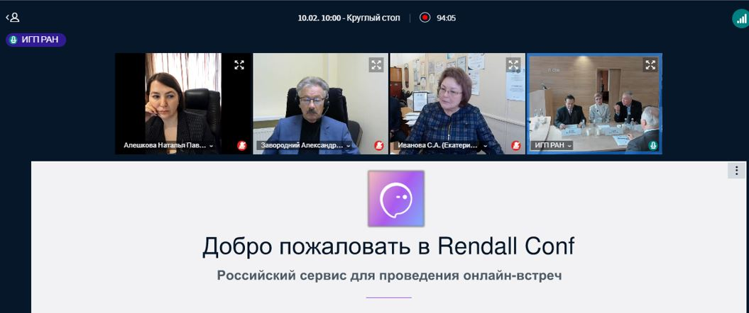
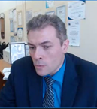

Наймушин Сергей Владимирович, заместитель директора государственно-правового департамента аппарата Губернатора Свердловской области и Правительства Свердловской области; доцент кафедры административного права УрГЮУ, кандидат юридических наук, доцент ( Актуальные проблемы правового регулирования труда муниципальных служащих),
Хазова Елена Владимировна, начальник Департамента кадровой политики Администрации города Екатеринбурга (г. Екатеринбург), Истомин Валерий Геннадиевич, старший научный сотрудник отдела права Института философии и права Уральского отделения Российской академии наук, кандидат юридических наук, доцент (Актуальные вопросы участия государственных служащих в качестве представителей государства в органах управления корпоративных организаций) и др.

Программа круглого стола:

